**Продукт:** Программа, выводящая дату время из указанного диапазона

**Тип приложение:** Desktop

**Окружение тестируемой системы для веб**: Windows 10

**Основные требования: отсутствуют**

**Чек-лист с результатами тестирования:**

|  |  |  |  |
| --- | --- | --- | --- |
| Проверка программы для вывода даты | | | |
| Базовые проверки | | | |
| № | Проверка | Ожидаемый результат | Результат тестирования |
| 1 | Запуск программы | Программа запустилась | Пройдено |
| 2 | Ввод валидных значений начальной и конечной даты | Программа вывела дату из указанного промежутка | Не пройдено |
| 3 | Нажатие клавиши Enter | Программа закрылась | Пройдено |
|  |  |  |  |
| Валидные проверки | | |  |
| № | Проверка | Ожидаемый результат |  |
| 4 | Ввести значение начальной даты 01.01.0001 в сочетании с валидной конечной датой | Программа вывела дату из указанного промежутка | Пройдено |
| 5 | Ввести значение конечной даты 31.12.9999 в сочетании с валидной начальной датой | Программа вывела дату из указанного промежутка | Пройдено |
| 6 | Ввести високосную дату в одном из значений | Программа вывела дату из указанного промежутка | Пройдено |
|  |  |  |  |
| Невалидные проверки | | |  |
| № | Проверка | Ожидаемый результат |  |
| 8 | Ввод даты с разделителем / | Программа показала ошибку | Пройдено |
| 9 | Ввод даты с иными разделителями (,\) | Программа показала ошибку | Пройдено |
| 10 | Ввод даты с одной цифрой в числе или месяце | Программа показала ошибку | Не пройдено |
| 11 | Ввод даты без одной из цифр | Программа показала ошибку | Пройдено |
| 12 | Ввод даты с дробным числом | Программа показала ошибку | Пройдено |
| 13 | Ввод месяца словом | Программа показала ошибку | Пройдено |
| 14 | Ввод двух последних цифр года | Программа показала ошибку | Пройдено |
| 15 | Наличие спецсимволов в дате | Программа показала ошибку | Пройдено |
| 16 | Наличие букв в дате | Программа показала ошибку | Пройдено |
| 17 | Наличие пробелов в дате | Программа показала ошибку | Пройдено |
| 18 | Ввод 0 | Программа показала ошибку | Пройдено |
| 19 | Число в дне больше 31 | Программа показала ошибку | Пройдено |
| 20 | Число в месяце больше 12 | Программа показала ошибку | Пройдено |
| 21 | Пробел до или после даты | Программа показала ошибку | Пройдено |
| 22 | Ввод пустой строки | Программа показала ошибку | Пройдено |
| 23 | Ввод только символов | Программа показала ошибку | Пройдено |
| 24 | Ввод несуществующей даты как 30.02.ХХХХ или 31.06.ХХХХ | Программа показала ошибку | Пройдено |
| 25 | Ввод года больше 9999 | Программа показала ошибку | Пройдено |
| 26 | Ввод значения начальной даты позже конечной | Программа показала ошибку | Пройдено |
| 27 | Ввод одинаковой даты в начало и конец диапазона | Программа показала ошибку | Не пройдено |

**Найденные баги:**

**1)**

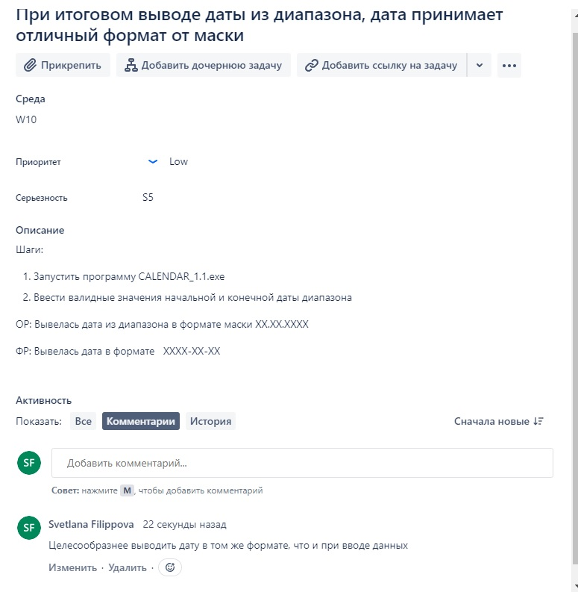

**2)**

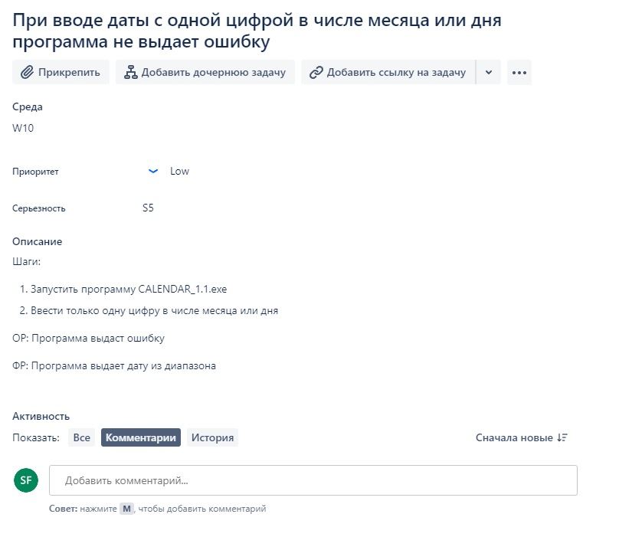

**3)**

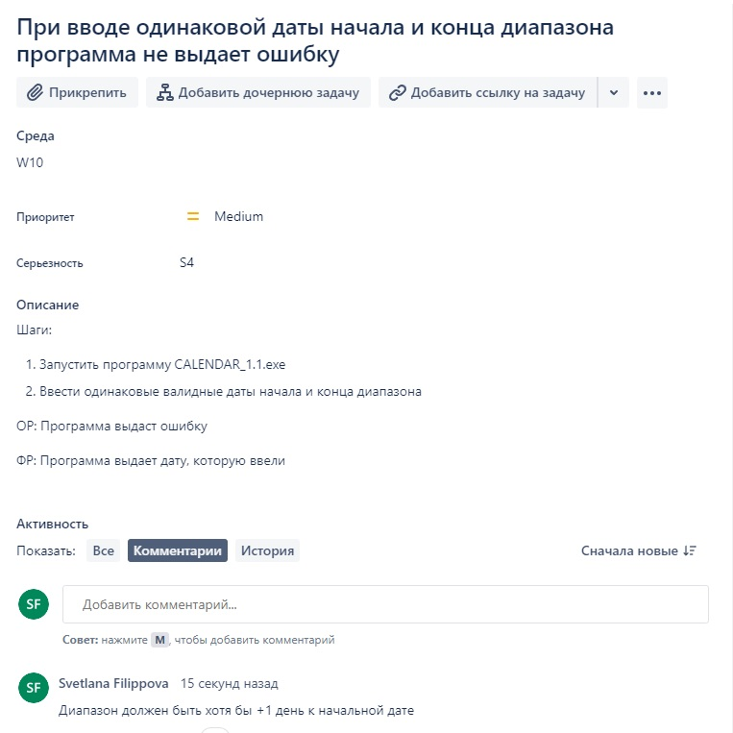

Выводы по тестированию:

Программа работает в целом корректно, но не достаточно информации каким должен быть диапазон выводимых дат, являются ли примеры масок в скобках начальными и конечными датами диапазона, в котором должна работать программа (если это так, то все даты вне этого диапазона являются невалидными), а также вывод даты, не соответствующий маске с дополнительными цифрами, может быть непонятен пользователю.

Неудобство пользования программой заключается в необходимости каждый раз выходить из нее после получения итогового результата.